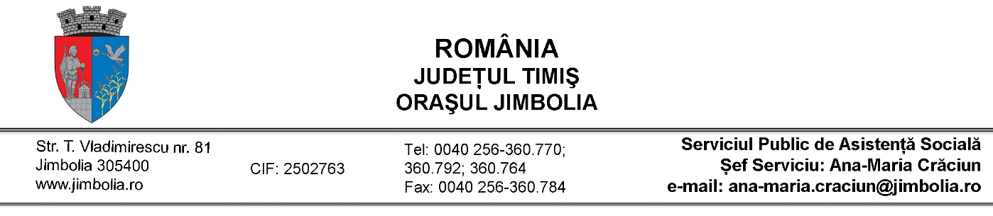

ANUNȚ
privind acordarea ajutoarelor de încălzire
pentru sezonul rece 2017 - 2018

Primăria orașului Jimbolia, prin Serviciul Public de Asistență Socială a început acțiunea de primire a solicitărilor pentru acordarea ajutoarelor pentru încălzirea locuinței ca urmare a prevederilor OUG nr. 70/2011, actualizată.
Cererile se por descărca de pe site-ul Primăriei orașului Jimbolia, în rubrica S.P.A.S. sau se pot obține direct de la personalul S.P.A.S. din cadrul primăriei.

ACTE NECESARE

- Copie acte de identitate de la toți membrii familiei care locuiesc/se gospodăresc împreună în imobil: B.I., C.I., C.I.P., certificat de naștere -pentru copii sub 14 ani;
- Copie certificat căsătorie, sentință divorț, certificat de deces, după caz;
- Copie act de proprietate sau închiriere (contract de locuință): terenuri, clădiri, spații locative, alte bunuri mobile și imobile, declarație legalizată de la proprietar, după caz;
- Adeverință de la serviciul Impozite și Taxe Locale cu bunuri aflate în proprietate (lângă farmacia Catena-centru);
- Adeverință de venit de la toți membrii majori ai familiei care locuiesc/se gospodăresc împreună în imobil (FISC- lângă Policlinică);
- Adeverință de la camera agricolă-biroul nr. 9 din cadrul primăriei;
- Dovada tuturor veniturilor realizate din luna anterioară depunerii cererii:
- adeverință salariul net și valoarea tichetelor de masă,
- cupon pensie și/sau indemnizații,
- declarație notarială în cazul în care nu sunt venituri;
8. Declarație pe propria răspundere că nu dețin depozite bancare în valoare de peste 3000 de lei ( de la SPAS);
- Ultima factură de la E-ON GAZ (pentru solicitații încălzire gaze naturale)
- Certificat de înmatriculare al mașinii (după caz).

Limita maximă a venitului net/membru de familie este de 615 lei (se iau în calcul veniturilor tuturor membrilor care sunt înscriși în contractul de locuință sau în C.F.

Ajutorul de încălzire se acordă astfel:
- începând cu luna depunerii cererii, pentru cei care au depus documentele până în data de 20 a lunii respective;
- începând cu luna următoare depunerii cererii, pentru cei care au depus documentele după data de 20 a lunii respective.

NU se i-au în calcul următoarele categorii de venituri:
a) alocația pentru susținerea familiei prevăzută de Legea nr. 277/2010, republicată, cu modificările și completările ulterioare;
b) alocația de stat pentru copii prevăzută de Legea nr. 61/1993 privind alocația de stat pentru copii, republicată, cu modificările și completările ulterioare;
c) bugetul personal complementar prevăzut de Legea nr. 448/2006 privind protecția și promovarea drepturilor persoanelor cu handicap, republicată, cu modificările și completările ulterioare;
d) ajutoarele de stat acordate în baza Ordonanței Guvernului nr. 14/2010 privind măsuri financiare pentru reglementarea ajutoarelor de stat acordate producătorilor agricoli, începând cu anul 2010, aprobată cu modificări și completări prin Legea nr. 74/2010, cu completările ulterioare;
e) bursele școlare și sumele acordate în baza art. 51 alin. (2) din Legea educației naționale nr. 1/2011, cu modificările și completările ulterioare;
f) stimulentul educațional oferit, conform prevederilor Legii nr. 248/2015 privind stimularea participării în învățământul preșcolar a copiilor provenind din familii defavorizate, cu modificările ulterioare, sub formă de tichet social pentru stimularea participării în învățământul preșcolar a copiilor proveniți din familii defavorizate;
g) sprijinul financiar prevăzut de Hotărârea Guvernului nr. 1.488/2004 privind aprobarea criteriilor și a cuantumului sprijinului financiar ce se acordă elevilor în cadrul Programului național de protecție socială «Bani de liceu», cu modificările și completările ulterioare;
h) sumele acordate în baza Programului național de protecție socială «Bursa profesională», prevăzut de Hotărârea Guvernului nr. 1.062/2012 privind modalitatea de subvenționare de către stat a costurilor pentru elevii care frecventează învățământul profesional;
i) veniturile obținute din activitățile cu caracter ocazional desfășurate de zilieri în condițiile Legii nr. 52/2011 privind exercitarea unor activități cu caracter ocazional desfășurate de zilieri, republicată, cu modificările și completările ulterioare.
.

PROGRAM PRELUARE DOSARE
LUNI-VINERI 09.00-13.00

Deţinerea unuia dintre bunurile menţionate în Anexa 1 conduce la excluderea acordării ajutorului pentru încălzirea locuinţei.

